江苏省镇江市2015年中考物理试题及答案（word版）
本试卷共6页，28小题．全卷满分100分，考试时间100分钟
注意事项：
1．答卷前，考生务必用0.5毫米黑色墨水笔将自己的姓名和考试号填写在试卷、答题卷上相应位置
2．答选择题必须用2B铅笔将答题卷上对应的答案标号涂黑如需改动．请用橡皮擦干净后，再涂其他答案答非选择题必须用0 5毫米黑色圣水笔作答，答案必须写在答题卷各题目指定区域内相应位置上；如需改动，先划掉原来的答案．然后写上新的答案不按以上要求作答的答案无效
3．作图题请先用2B铅笔作答，确认无误后请用0 5毫米黑色墨水笔描黑
一、选择题（本题共12小题，每小题2分，共24分．每小题只有一个选项是正确的）
L．下列物理学家中，将其名字命名为电压单位的是
A．安培 B．欧姆 C．焦耳 D．伏特
2．关于声现象，下列说法正确的是
A．只要物体在振动，我们就能听到声音 B．声音不能在真空中传播
C．人耳听不到次声波，是因为响度太小 D．“闻其声而知其人”是根据音调来辨别的
3．下列物态变化中，属于凝华的是
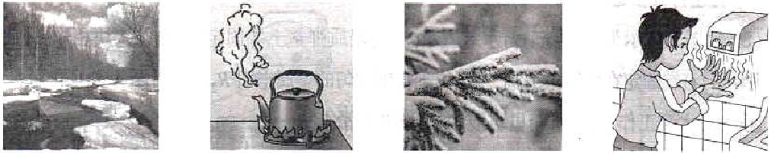
A．冰雪消融 B．壶口“冒白气” C．深秋霜“降” D．湿手烘干
4．下列估测值中．最符合实际的是
A．镇江市六月份平均气温约为8℃ B．教室门的高度约为2m
C．中学生百米赛跑所用时间约为Imin D．一本初中物理书的质量约为3kg
5．“神舟十号”飞船与“天宫一号”成功对接后，以下列哪一个作为参照物，“天宫一号”是静止的
A．西昌卫星中心的发射塔架 B．“神舟十号”飞船
C．海面上行驶的远洋观测船 D．在“天宫一号”内穿行的航天员
6．下列现象中，可用光的直线传播原理解释的是
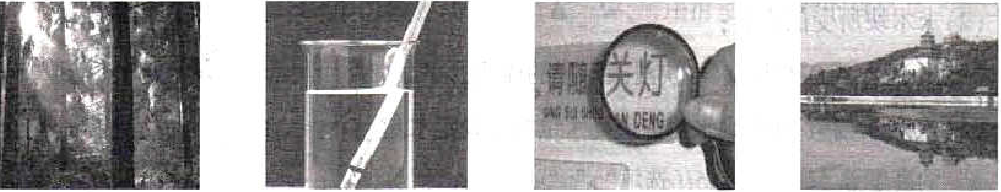
A．林间光柱 B．筷子“折断” C．放大文字 D．山的倒影
7．下列说法正确的是
A．太阳能、风能、核能均属于可再生能源 B．电子的发现说明了原子核可以再分
C．手机是利用电磁波进行通讯的 D．空调遥控器是利用紫外线工作的
8．如图所示，平面镜竖直放置在水平面上，一支直立的铅笔从平面镜前40cm处，以5cm/s的水平速度垂直向平面镜匀速靠近下列说法正确的是
A．铅笔在平面镜中所成的像逐渐变大
B．经过2s，铅笔与它的像之间的距离变为20cm
C．铅笔的像相对于平面镜的速度为l0cm/s
D．若平面镜顺时针转至图中虚线位置，铅笔的像将与铅笔垂直
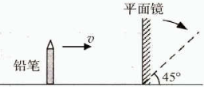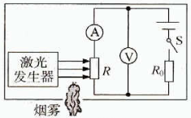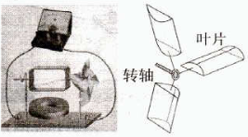
第8题图 第10题图 第11题图
9．下列教材中的探究实验，不需要控制电流一定的是
A．探究导体电阻与长度的关系 B．探究通电导体产生的热量与电阻的关系
C．探究电功与电压的关系 D．探究电磁铁磁性强弱与线圈匝数的关系
10．为响应国家严禁在公共场所吸烟的规定，某同学没计了一种烟雾报警装置，其原理电路如图所示，R₀为定值电阻，R为光敏电阻，其阻值随光照强度的减弱而增大。当电流表示数减小至某一值时，装置报警S闭合后，当有烟雾遮挡射向R的激光时
A．R₀两端电压增大
B．电路消耗的总功率增大
C．电压表与电流表的示数之比增大
D．增大R₀的阻值，可使装置在更高浓度烟雾下才报警
11．某同学制作了图1所示的装置：风吹动时，风车带动磁体上方的线圈转动（线圈两端引出线上的绝缘漆已全部刮掉），灵敏电流计的指针会发生偏转。图2是该同学设计的另一种由轻质材料制成的风车模型，则下列说法正确的是
A．该装置是利用电流磁效应工作的
B．该装置的工作原理与电动机相同
C．若将图l中电流计换成干电池，则无风吹时，线圈能持续转动
D．若用图2所示风车模型替换图1中风车，则有风吹时，电流计指针也能发生偏转
12．如图l所示，静止在水平面上的物块，受水平拉力F作用，F随时间t的变化关系如图2所示。从t=0开始，小兵每隔2s记录的物块位置和时刻如图3所示，下列说法正确的是
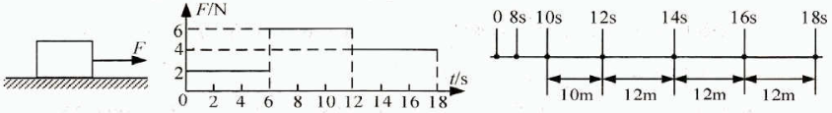
笫12题图1 笫12题图2 第12题图3
A．0-4s内，物块受到的摩擦力为4N B．8-l0s内，物块受到的摩擦力为6N
C．t= l0s时，物块的速度一定小于5m/s D．若16s时撤去F，物块将做匀速直线运动
二、填空题（本题共9小题，每空1分，共28分）
13．(1)图1中，物体的长度为 ▲ cm； (2)图2中，弹簧测力计的示数为 ▲ N；
(3)图3中，电能表的示数为 ▲ kW·h。
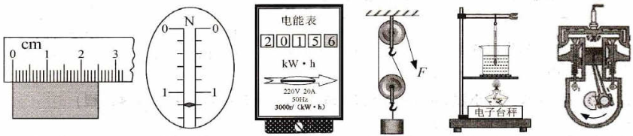
第13题图l 第13题图2 第13题图3 第14题图 第15题图 第16题图
14．测量滑轮组机械效率的装置如图，用5N拉力将重为8N的物体匀速提升0.5m，用时4s，拉力做的总功W_{总}= ▲ J，有用功W_{有用}= ▲ J，滑轮组的机械效率η= ▲ ，拉力的功率P= ▲ W
15．某同学用如图所示装置测量酒精热值，他在烧杯中加入300g水，调好装置后，加热使水温升高50℃，水需要吸收的热量为 ▲ J，他测得此过程中消耗了6g酒精，利用酒精燃烧放出的热量与水吸收的热量相等，算得酒精热值q= ▲ J/kg，他查表得到q_{酒精}=3.0×l0⁷J/kg，发现两者偏差较大，你认为其中的原因可能是 ▲ （写出一条原因即可）。
16．如图所示，工作中的四冲程汽油机正处于 ▲ 冲程，该冲程将 ▲ 转化为机械能.若该汽油机每秒完成40个冲程，则每秒它对外做功 ▲ 次、飞轮转过 ▲ 圈。
17．在比较一定量的水和酒精混合前后总体积大小的实验中，在直玻璃管中应先注入 ▲ ，目的是 ▲ 。为使实验观象更明显，应选用内径较 ▲ 的玻璃管。
18．家用电水杯利用了电流的 ▲ 效应.某型号电水杯铭牌标有“220V 400W”字样，它正常工作时，发热元件的阻值为 ▲ Ω。正常工作5分钟，电水杯消耗的电能为 ▲ J。
19．如图所示是一辆不慎驶入水中汽车的车门。随着水位升高，车门上A处受到水的压强将 ▲ 。若车门在水下部分的面积为0.8m²，受到水的平均压强为5×J0³Pa，g=l0N/kg，此时车门所受水的压力为 ▲ N，相当于 ▲ kg水压在车门上，因此，建议汽车不慎驶入水中时，应立即设法从车内逃离，避免生命危险。
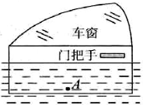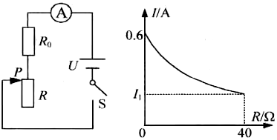
第19题图 第21题图1 第21题图2
20．汽车驾驶员从发现情况到采取制动所需要的时间叫反应时间。一辆汽车在平直公路上匀速行驶的过程中，若驾驶员发现前方70m处有障碍物，采取制动后，汽车行驶60m刚好停在障碍物前，已知该驾驶员的反应时间为0.5s，则制动前汽车行驶速度为 ▲ m/s，由此，请你对安全驾车提一条合理建议： ▲ 。
21．如图I所示，电源电压一定，闭合开关S，滑动变阻器滑片P从最上端滑至最下端的过程中，电流表示数I与滑动变阻器接入电路的阻值R之间的关系如图2所示。已知定值电阻R₀= 20Ω，则电源电压U= ▲ V．图2中坐标值I₁= ▲ A．当电流表示数1= 0.4A时，R₀与R消耗的电功率之比为 ▲ 。
三、解答题（本题共7小题．共48分，解答26、27、28题时应有必要的解题过程）
22．（6分）请按题目要求作答：
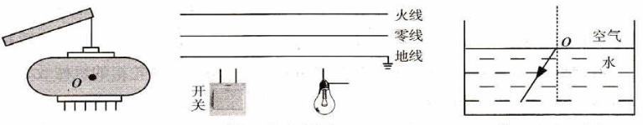
第22 (1)题图 第22 (2)题图 第22(3)题罔
(1)如图所示，灯笼用细线悬挂，处于静止状态请画出它所受重力和拉力的示意图；
(2)如图所示，请将开关和灯泡正确连入家庭电路；
(3)当光线从水中射向空气时，它的反射光线如图所示，请画出入射光线和折射光线。
23．（6分）小军在综合实践活动中，利用天平（砝码）、量筒、烧杯和细线等器材，对某种合金和水进行了探究
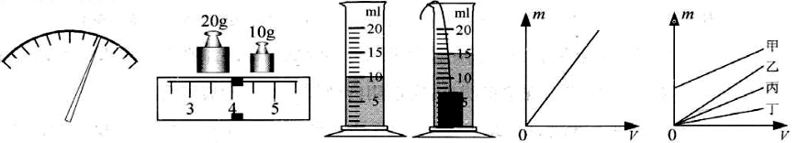
第23题图1 第23题图2 第23题图3 第23题图4 第2.3题图5
(1)小军首先对该种合金材料制成的不同合金块进行探究．
①将天平放在水平桌面上并游码归零后，若指针静止时位置如图1所示，则应将平衡螺母向 ▲ （选填“左”或“右”）端调节；
②图2是正确测量合金块质量时使用砝码情况和游码的位置，它的质量为 ▲ g；
③图3是他用量筒测最②中合金块体积的情景，则该合金块的体积是 ▲ cm³；
④换用大小不同的合金块，重复上述测量。他得到不同合金块的质量与体积的关系图像如图4所示．由图像可知，合金块的质量与体积成 ▲ 比；
⑤通过上述探究，若合金块的体积为l0cm³，则它的质量m= ▲ g；
(2)小军接着对水进行探究，描绘出质量与体积的关系图线如图5中甲所示．他分析后发现，由于误将烧杯和水的总质量当作了水的质量，导致图线甲未经过坐标原点．由此推断：水的质量与体积的关系图线应是 ▲ （选填图5中“乙”、“丙”或“丁”）
24．（6分）某同学利用图示装置来研究凸透镜成像
(1)实验的，应调整烛焰、凸透镜和光屏三者的中心在 ▲ ；
(2)如图1所示，当凸透镜位于光具座上A处时，恰好在光屏上成清晰的像，成的是 ▲ （选填“正立”或“倒立”）的像，蜡烛燃烧一段时间后，烛焰的像将位于光屏中心的 ▲ 方：
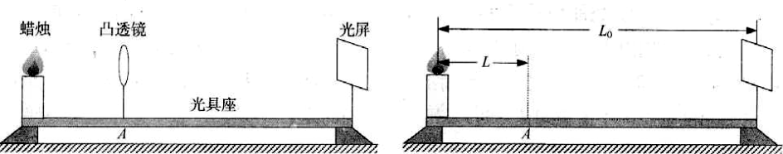
筇24题图I 第24题图2
(3)在保持(2)中蜡烛和光屏位置不变的情况下，将凸透镜向右移到B处（图中未标出）．光屏上再次成清晰的像，成的是 ▲ （选填“放大”、“缩小”或“等大”）的像：
(4)在上述探究括动中，若已知蜡烛与光屏间的距离为L₀，与凸透镜第一次所在位置A间的距离为/L，如图2所示．则该透镜焦距f ▲ L（选填“>”、“<”或“=”）．透镜先后两次所在位置A、B之间的距离s= ▲ （用/L₀、L表示）。
25．（8分）小明用如图1所示电路来测量小灯泡的电功率（部分实验器材的规格已标明）
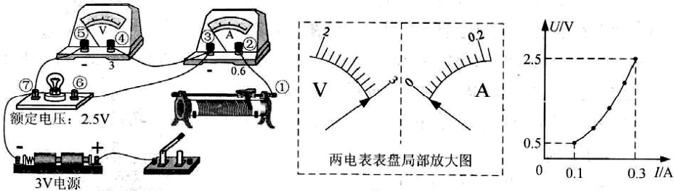
第25题图l 第25题图2 第25题图3
(1)请用笔画线代替导线将图l中滑动变阻器连入电路，使之接人电路的阻值最大；
(2)实验中，小明发现无论怎样调节滑动变阻器，两电表指针始终处于图2所示位置，则接线柱 ▲ 间（填接线柱的数字编号）出现了 ▲ （选填“短路”或“断路”）；
(3)故障排除后，小明从滑动变阻器接入电路阻值最大时开始记录数据，得到小灯泡U-I图像如图3所示，则小灯泡的额定功率是 ▲ w，所用滑动变阻器的规格是下列四个选项中的 ▲ （选填选项前字母）：
A“5Ω 2A” B“15Ω 2A” C“25Ω 2A” D“30Ω 2A”
(4)在某次调节中，滑动变阻器接入电路的阻值减小了△R₁，小灯泡的阻值变化了△R₂，则△R₁ ▲ △R₂（选填“>”、“<”或“=”），你的理由是： ▲ 。
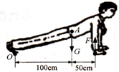
26．（6分）如图所示，小华正在做俯卧撑，可以将他的身体看作一个杠杆，D为支点，A为他的重心，相关长度已在图中标明，已知他的质量m=60kg,g= l0N/kg。
(1)求小华受到的重力G；
(2)求图示时刻地面对双手支持力F的力臂l₁，并在答题卷的图中画出此力臂；
(3)求图示时刻地面对双手的支持力F。

27．（8分）如图所示，通过安置在插座上的电流转换器，将电能转换为超声波，电动小车上的接收器收到超声波讯号，可将其能量转换为电能为电池充电．已知：接收器接收到的超声波功率与它和转换器间距离L的平方成反比，它将超声波能量转化为电能并储存在电池中的效率为50%，当小车与转换器间距离L₀=1m时，接收器接收到的超声波功率P₀= 8w。当小车在平直路面上以0.2m/s的速度匀速行驶时，所消耗的电池电能的80%用于维持小车匀速行驶，小车受到的阻力为16N。
(1)当小车与转换器间距离为1m时，求电池充电1h所储存的电能；
(2)小车在平直路面上以0.2m/s的速度匀速行驶5nun，求该过程中消耗的电池电能；
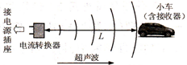
(3)若充电时小车与转换器之间距离L= 2m，则2h内所充电能可使小车以0.2m/s的速度匀速行驶多远？

28．（8分）图1所示为一种自动蓄水装置示意图：轻质弹簧上端固定，下端与木块相连，轻质滑片P的右端固定在弹簧最下端，左端位于粗细均匀的金属电阻R₂的最下端A处且接触良好，闭合S，水泵工作，向空水箱里缓慢注水，当P上滑至B处（R₂的中点）时，水面到达设定高度，水泵自动停止注水，在此过程中，弹簧弹力F与滑片P上滑长度x之间的关系如图2所示，
已知：电阻箱R₁接人电路中的阻值为20Ω，R₂的总电阻为20Ω，长度为l；当线圈中电流I≥0.lA时，衔铁被吸下g= l0N/kg，弹簧始终处于弹性限度范围内，不考虑线圈的电阻和滑片P滑动时的摩擦。
(1)求电源电压U： (2)求木块所受的重力； (3)当P滑至B处时，求木块浸入水中的体积； (4)若将R₁调至l0Ω，则水箱内最高水位与原设定水位的高度差△h ▲ 0.5l(选填“>”、“<”或“=”)，你判断的理由是： ▲ ．
